Rev. | Descrição | Responsável | Data
A | INSTRUÇÕES PARA INSTALAÇÃO DO SERVIDOR SQLSERVER 2005 | Manoel Nogueira | 08/12/10

INSTRUÇÕES PARA INSTALAÇÃO DO SERVIDOR SQLSERVER 2005

Escopo:

Instruções para Download do Banco de Dados SQLSERVER 2005

Objetivo:

Orientar o Usuário na Realização do Download do SQLSERVER 2005

Início:

1 – Execute o instalador do SQLServer.

2 - Aceite o termo de contrato e cliquem e Next.
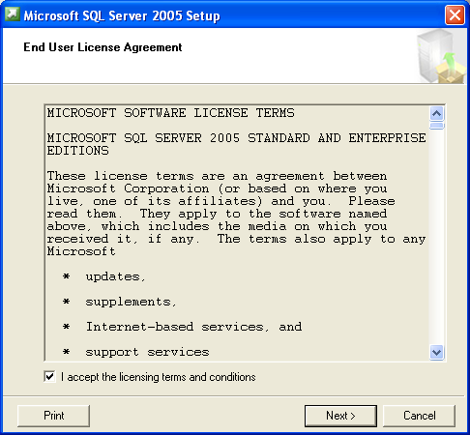

3-Clique em install para dar início à instalação dos componentes requeridos pelo SQL Server.
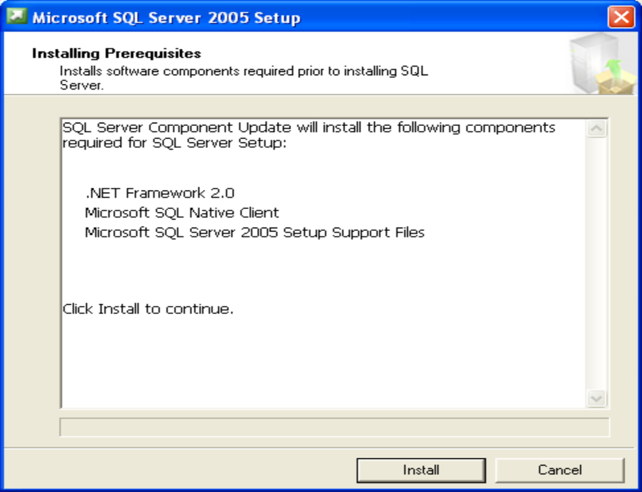

4-Clique em Next depois de instalados os componentes abaixo.
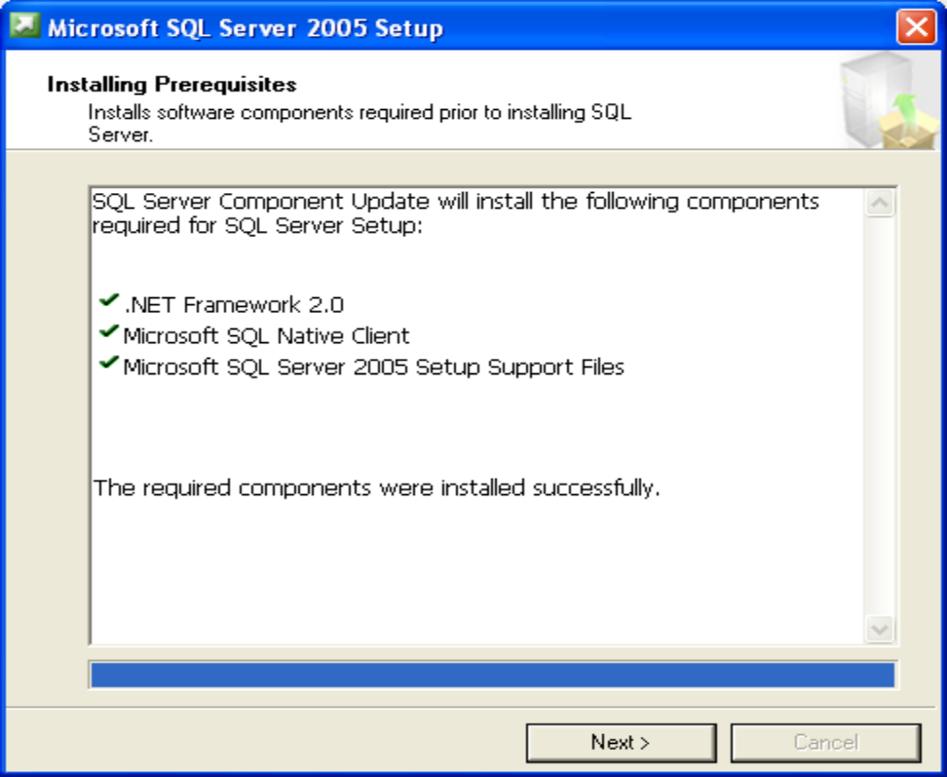

5- Clique em next para dar início à instalação do SQL Server.
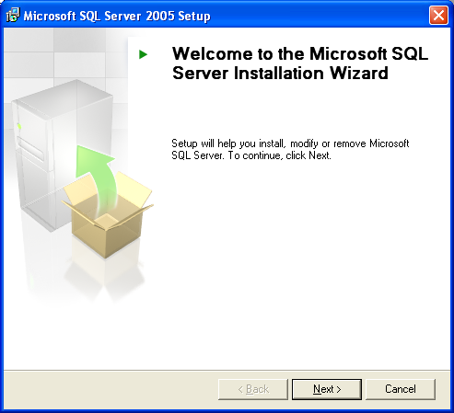
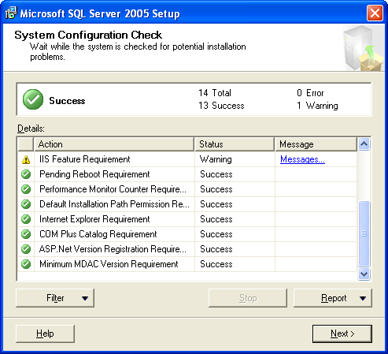
6_Clique em Next na tela que mostra os eventuais problemas de instalação que possam ocorrer.

7-Preencha as informações de licença do software e clique em Next.
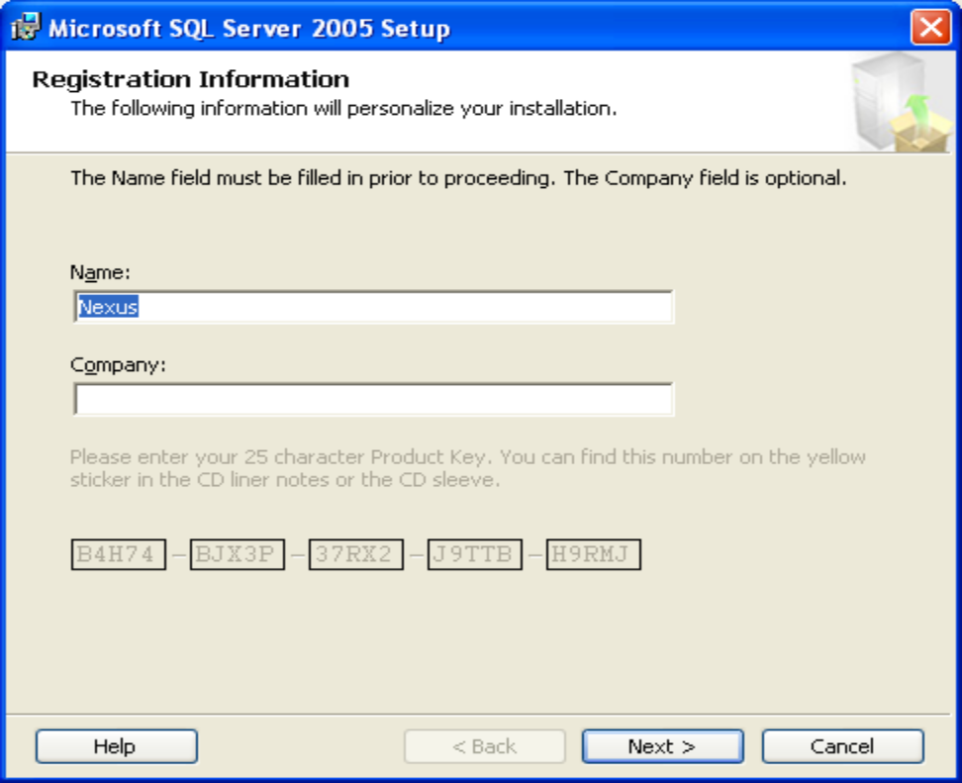
8 - Selecione os itens marcados abaixo e clique em Next.

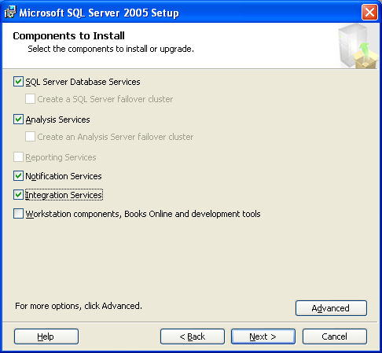
9 - Deixe default e clique em Next.
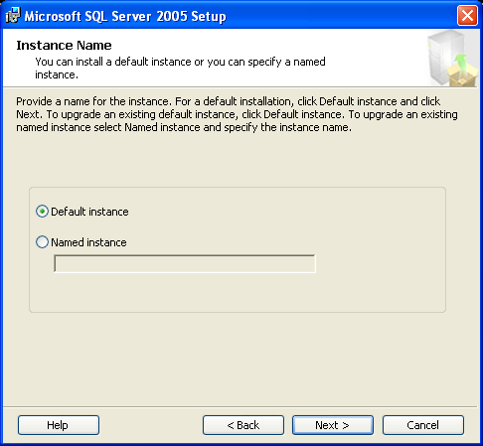

10 - Selecione “Use the built-in System account” e clique em Next.
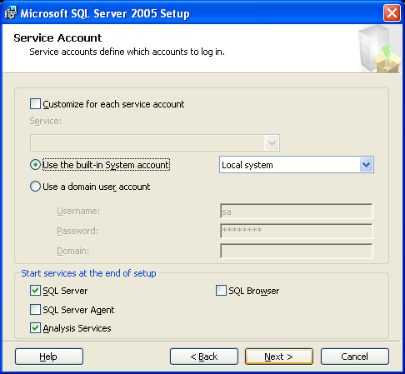

11 - Selecione Mixed Mode e a senha do usuário, confirme a senha e clique em Next.

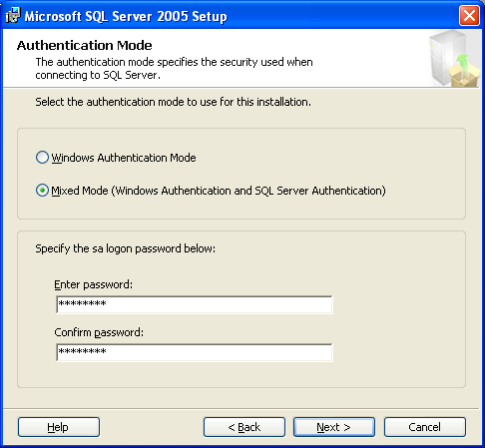

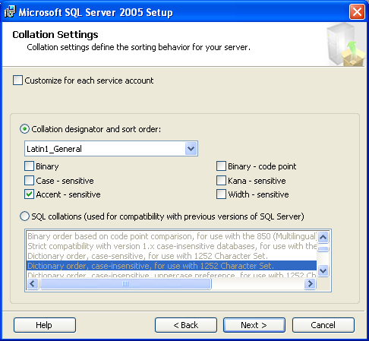
12– Configure como abaixo e clique em Next.

13-Desmarque todas as caixas de seleção e clique em next.
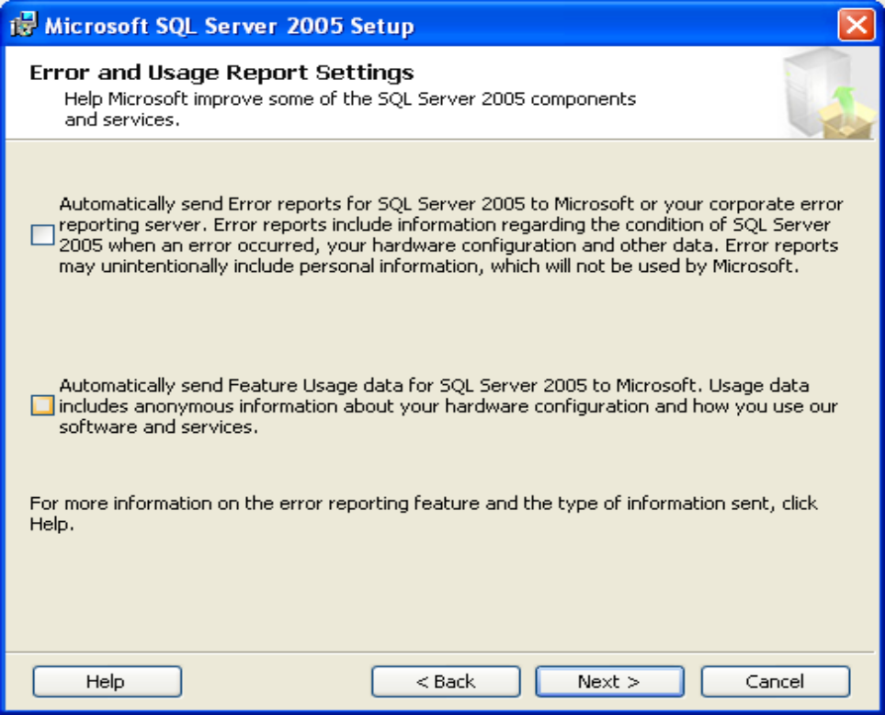

14 - Clique em Install para instalar o SQL Server.

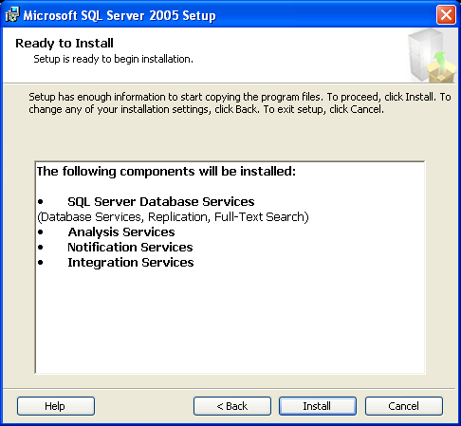

15 – Clique Next e aguarde a finalização.

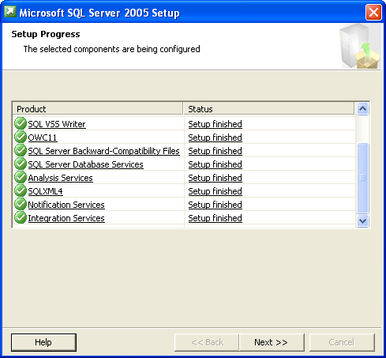

16 – Instalação do Gerenciador de Banco de Dados Concluída com sucesso.
